**Maven - Básico**

**Sitio Maven:** [**https://maven.apache.org/**](https://maven.apache.org/)

**Requerimientos: java jdk**

**Descargas:** [**https://maven.apache.org/download.cgi**](https://maven.apache.org/download.cgi)

**apache-maven-3.6.3-bin.zip**

**Descomprimir**

**Buscar el ejecutable: mvn**

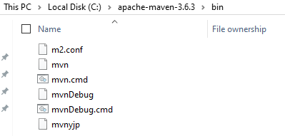

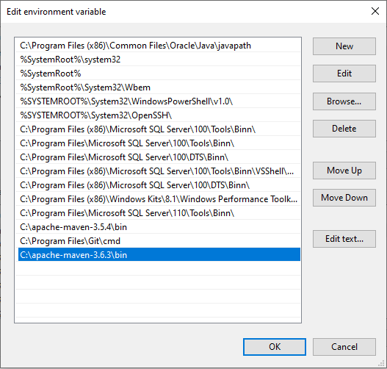

**Validar instalación: Ir a la carpeta bin donde está instalado, ejecutar mvn -v para ver la versión.**

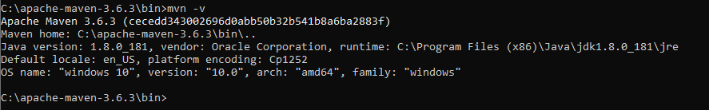

**Repositorio Maven: https://mvnrepository.com/repos/central**

Cualquier proyecto adquiere la característica Maven al convertirlo a Maven Proyect.

El archivo pom.xml registra el ciclo de vida de Maven, las dependencias y las automatizaciones en cada etapa del ciclo de vida.

Ante cualquier cambio en el archivo pom.xml se debe correr Maven Update.

Correr Maven Update

Click derecho sobre el proyecto Seguridad – Maven - Update Project

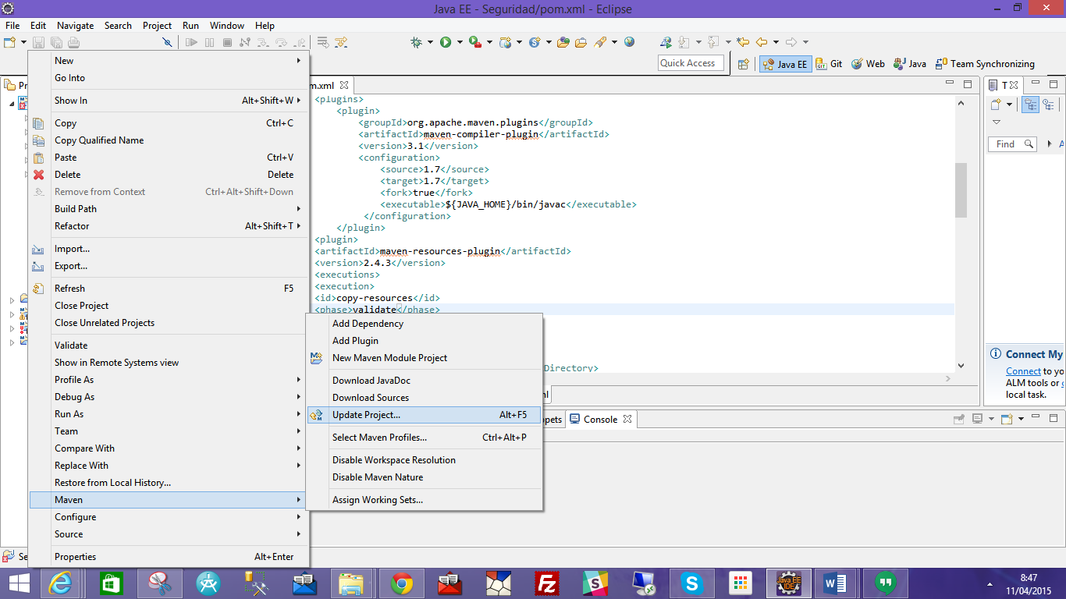

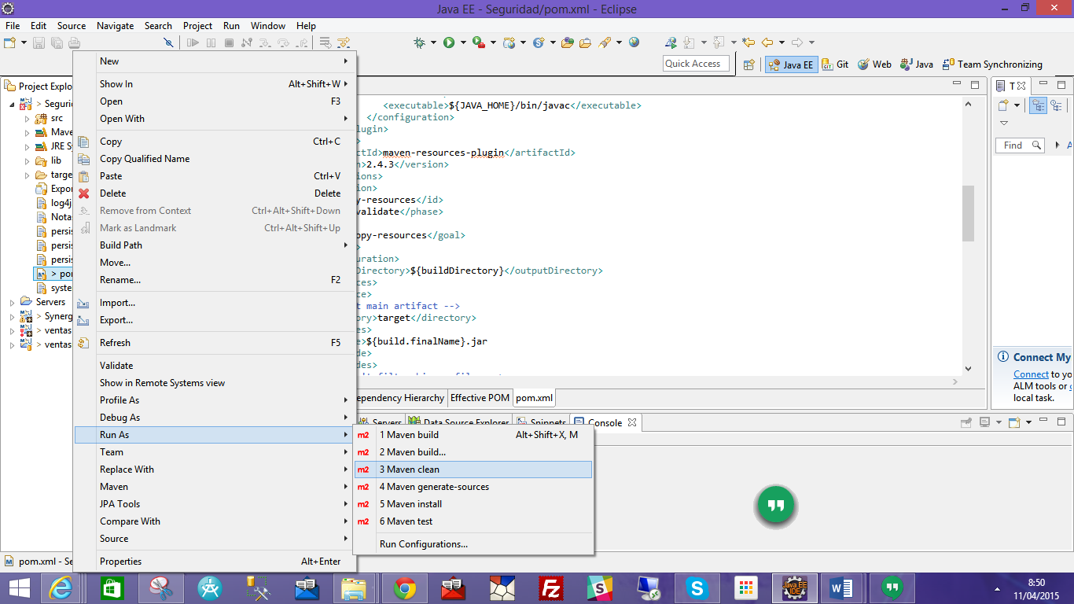

Sobre el pom de Seguridad, botón derecho Run As Maven clean

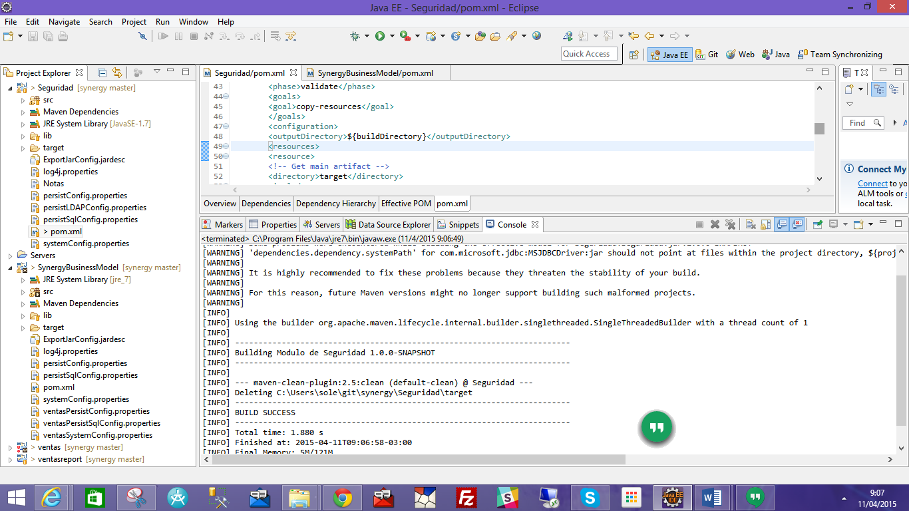

Luego se ejecuta la corrida de Maven build

La primera vez se define la configuración de la corrida

Pom.xml botón derecho, Run Configurations

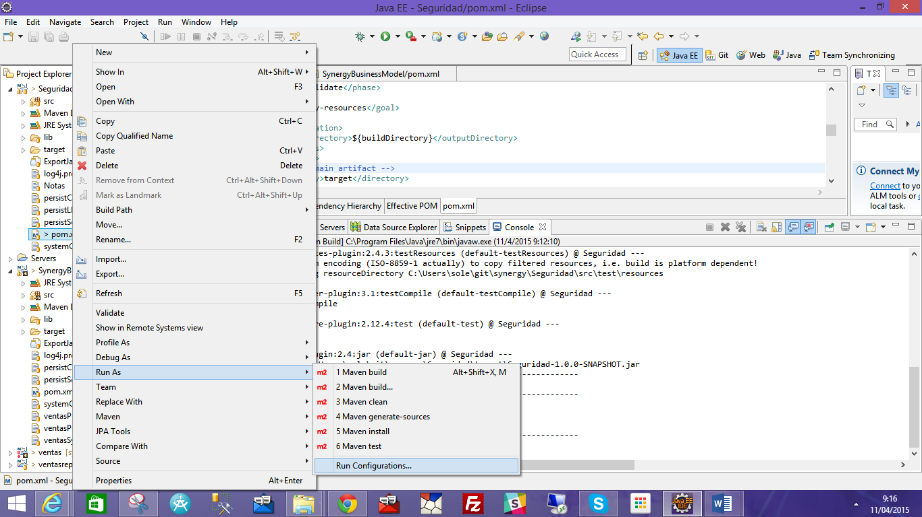

Crear Configuraciones

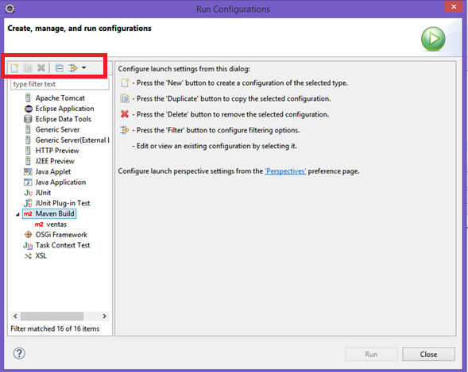

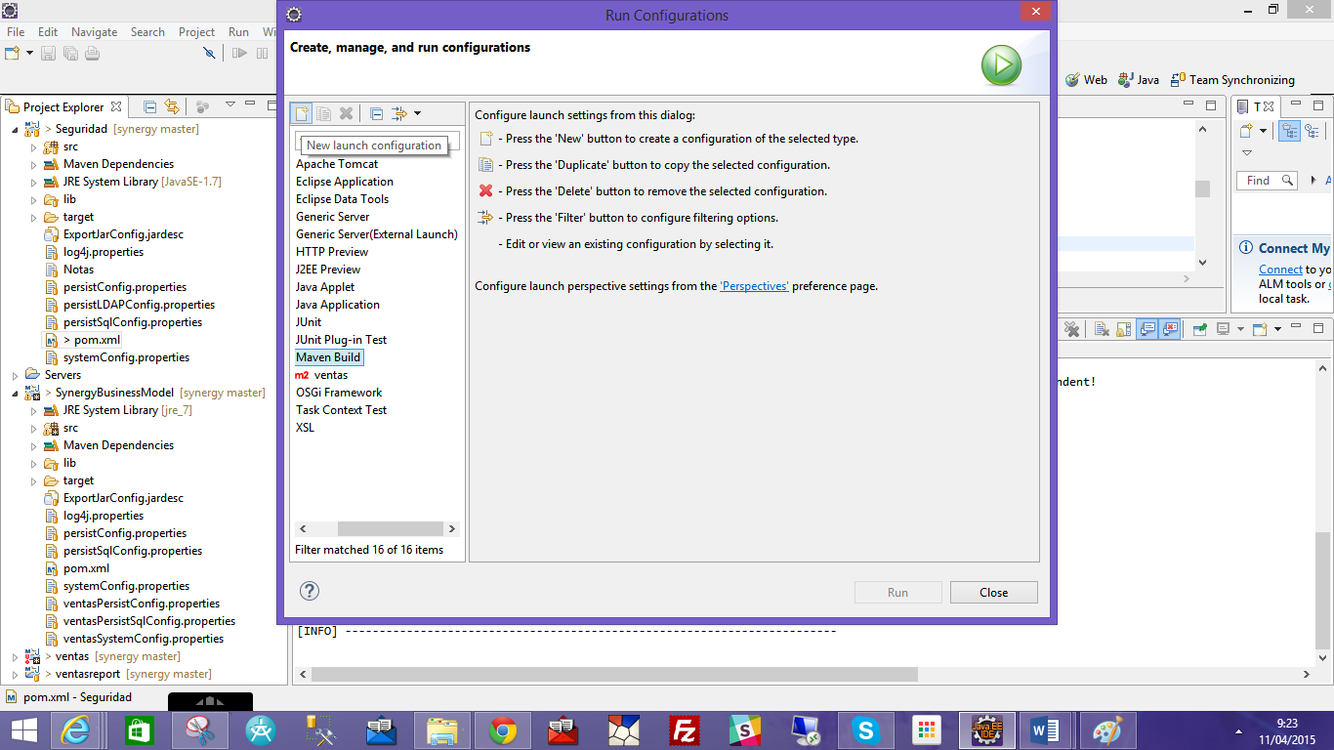

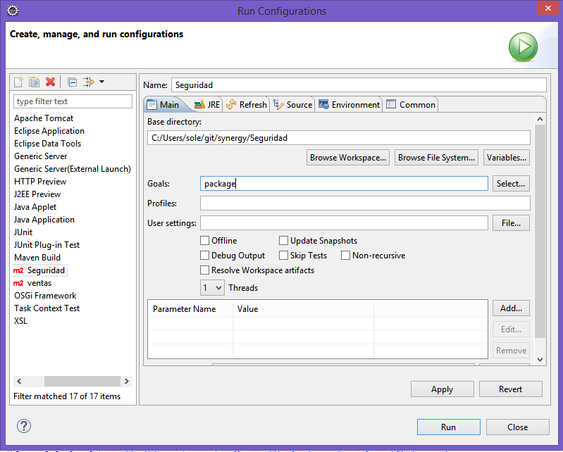

Seleccionar Run

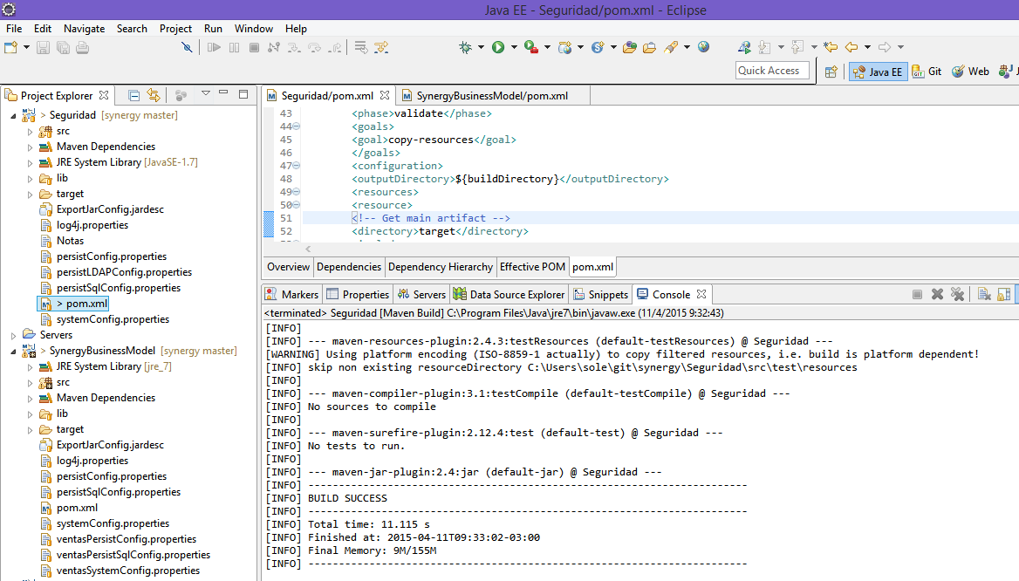

Si no hay cambios en la configuración, la siguiente corrida Maven se selecciona del menú de Eclipse Run Configuration y se selecciona la configuración ya creada.

Debe haber una configuración por cada proyecto.

Principales comandos:

maven clean

maven install

maven update (IDE DESARROLLO)